T/CECSxxx-2022

中 国 工 程 建 设 标 准 化 协 会 标 准

**乡村厕所建设改造适用性技术指南**

Technical guidelines for the applicability of rural toilet construction and renovation

（**征求意见稿**）

XXX出版社

中 国 工 程 建 设 标 准 化 协 会 标 准

**乡村厕所建设改造适用性技术指南**

Technical guidelines for the applicability of rural toilet construction and renovation

**T/CECS xxx－2022**

主编单位：重庆大学

同济大学

批准单位：中国工程建设标准化协会

施行日期：202X年XX月XX日

中 国 X X 出 版 社

202X年 北 京

## 

## **前 言**

根据中国工程建设标准化协会《关于印发﹤2021年第二批协会标准制订、修订计划﹥的通知》（建标协字〔2021〕20号）的要求，编制组经深入调查研究，认真总结实践经验，参考国内外先进标准，并在广泛征求意见的基础上，制定本指南。

本指南共分4章和1个附录，主要内容包括总则，乡村厕所类型及适用场合，乡村厕所粪污收集、处理及利用，厕所系统建设改造模式及适用性模式选择等。

本指南的某些内容可能直接或间接涉及专利。本指南的发布机构不承担识别这些专利的责任。

本指南由中国工程建设标准化协会建筑与市政工程产品应用分会归口管理，由重庆大学负责具体技术内容的解释。在执行过程中如有意见或建议，请寄送重庆大学（地址：重庆市沙坪坝区沙北街83号重庆大学B区环境与生态学院，邮政编码：400045）。

**主 编 单 位：**重庆大学

同济大学

**参 编 单 位：**中国建筑设计研究院有限公司

中国建筑科学研究院有限公司

中国建筑西南设计研究院有限公司

北京工业大学

中国环境科学研究院

哈尔滨工业大学

湖南工业大学

苏州科技大学

**主要起草人：**吉芳英 周雪飞 张亚雷 石德智 晏 鹏 许晓毅

赵刘伟 陈雨喆 刘永旺 马文生 陈家斌 夏雪芬

谭益民 刘元坤 刘景东 邢德峰 蒋进元 谭晓波

卢兴超 王 让 马 华 毛圆翔

**主要审查人：**××× ××× ××× ××× ××× ×××

**目 次**

**第一章 总则** 1

第一节 编制目的 1

第二节 适用范围 1

第三节 术语和定义 1

**第二章 乡村厕所类型及适用场合** 3

第一节 水冲厕所 3

第二节 节水型厕所 3

第三节 干封厕所 8

第四节 新型卫生厕所 11

**第三章 乡村厕所粪污收集、处理及利用** 14

第一节 污水收集方式 14

第二节 污水处理工艺及适用场合 15

第三节 堆肥技术及适用场合 18

第四节 粪肥资源化利用技术 19

**第四章 厕所系统建设改造模式及适用性模式选择** 21

第一节 基本原则 21

第二节 建设改造共性技术要求 21

第三节 厕所系统模式及适用模式选择 22

引用标准名录 25

# 第一章 总则

**第一节 编制目的**

根据《农村户厕建设规范》（全爱卫办发[2018]4号）、《农村户厕建设技术要求》（国卫办规划函[2019]667号）、《农村厕所粪污无害化处理和资源化利用指南》《农村厕所粪污处理及资源化利用典型模式》（农办社[2020]7号），为进一步增强农村改厕工程决策的科学性，基于卫生安全和生态环境安全，按照“粪污处理或资源化利用方式决定厕所系统类型”的基本原则，结合农村庭院生活污水收集方式，编制《乡村厕所建设改造适用性技术指南》，规范和指导农村户厕系统的建设改造，改善农村人居环境，保障农村改厕工程的社会和生态环境效益，推进生态宜居美丽乡村建设。

**第二节 适用范围**

本指南适用于农村户厕系统建设改造模式选择，为政府决策、农村户厕系统的建设改造改厕工程规划设计提供卫生和生态环境“双”安全的厕所系统，也可以作为农村改厕工程建设与管理的参考依据。

在农村户厕系统的建设改造工程应用中，除应符合本指南外，尚应符合国家现行有关标准和现行中国工程建设标准化协会有关标准的规定。

**第三节 术语**

**1、**厕所系统 toilet system

厕所系统由厕屋（厕具）、储粪池(化粪池或厕坑)、粪污收集及清运、粪污无害化或资源化处理、粪肥资源化利用等单元组成。

**2、**厕屋 toilet house

供家庭成员大小便的场所，包括厕屋、厕具、冲水设备或干封材料、照明、洗手和通风设施。

**3、**粪污 manure

粪尿混合物。水冲厕系统粪污与冲厕水形成的混合物，也称黑水。

**4、**生活杂排水 household miscellaneous drainage

厨房、洗衣、清洁、洗浴和庭院排水，也称灰水。

**5、**农村生活污水 rural domestic sewage

厕所粪污与生活杂排水采用混合收集模式形成的庭院生活污水。

**6、**粪渣 manure residue

清掏化粪池产生的粪渣（皮）以及生态旱厕的干化粪便。

7、卫生安全 hygiene and safety

厕屋整体结构完整，室内清洁，基本无臭、无蝇，粪便中病原体得到有效去除和杀灭，达到粪便无害化卫生要求；禁止厕所污水直接排入水体，禁止粪污直接还田利用。

**8、**生态环境安全 ecological environment safety

污水排放应满足环境功能水体要求，符合地方或国家污水排放标准限值规定；粪肥资源还田利用应科学用肥、规范用肥，避免土壤NP养分过量积累，影响生态环境健康和可持续发展。

**9、**农村生活污水处理系统 rural domestic sewage treatment facilities

对农村生活污水进行处理的构筑物或设备，包括污水处理构筑物（设备）、配套管网和辅助设施，包括分散式污水处理和村庄集中污水处理。

**10、**堆肥处理 composting treatment

将人或人畜粪渣和辅料按照比例混合，调控水分、碳氮比（C/N）和通透性，按规程堆放，依靠细菌、真菌和放线菌等微生物促进可生物降解有机物向稳定腐殖质转化，利用有机质生化转化释放的热，使堆肥内部温度上升到50~70℃，并持续数天，降低水分、杀灭病原菌、虫卵和杂草种子，得到适宜于土地利用的堆肥产品。

# 第二章 乡村厕所类型及适用场合

**第一节 水冲厕所**

### 一、城镇污水管网收集水冲厕所

1、厕所系统组成及特点

厕所系统由农户厕所、化粪池、污水收集管网和城（镇）污水处理厂组成。为防止污水管道堵塞，粪污必须经化粪池的变形变性处理，才能接入污水收集管道。

2、适用场合

适用于城镇化程度较高、农村居民集中居住、家庭供水常年稳定、城（镇）污水处理厂管网覆盖范围、具备接管条件的城乡结合部或近郊村庄。

3、建设改造技术要求

污水收集系统的管道、检查井和泵站设计应符合GB50014的有关规定。其中，化粪池有效容积应根据进入化粪池的厕所污水排放量、生活杂排水量、污水停留时间、粪渣清掏周期确定，根据CJJ124，化粪池停留时间可取24～36h。

### 二、村庄集中下水道收集水冲厕所

1、厕所系统组成及特点

厕所系统由农户厕所、化粪池、村庄污水收集管网或清运系统、村庄集中污水处理设施组成。粪污经化粪池无害化处理后，排入村庄污水收集管网或转运至村庄集中污水处理设施。化粪池可单户修建，也可相邻农户合建。

2、适用场合

适用于已建和拟建村庄污水收集管网和集中处理设施的农村户厕。村庄污水收集系统建设投资与集中污水处理站建设投资比例高于2.5:1的地区，不宜选择村庄下水道收集集中处理模式。

3、建设改造技术要求

厕所系统建设应符合GBT 38838。村庄污水管网和污水处理工艺设计应符合HJ 574-2010和CJJ 124。污水处理模式厕所系统的化粪池停留时间宜为24～36h；使用或部分使用粪肥的农户，应采用庭院生活污水分开收集方式，配套使用节水型冲水设备，化粪池停留时间不低于60d天。

**第二节 节水型厕所**

### 一、三格式户厕

1、厕所系统组成及特点

三格式户厕由厕屋、节水便器、三格式化粪池、粪肥资源化利用等单元组成。其中，三格化粪池是由两个过粪管联通的三个密闭粪池组成，过粪管的主要功能是实现粪液中下层过粪、阻拦粪渣粪皮通过，粪尿混合液在第一格进行初步的粪便分解、粪液分层、寄生虫卵沉降，在第二格进行深度的厌氧发酵。三格式化粪池的卫生学原理是利用寄生虫卵的密度大而易于沉淀的特性及粪便在密闭条件下进行厌氧发酵、液化、氨化、生物拮抗等原理来除去和杀灭寄生虫卵及病菌，达到粪便无害化目的；腐熟的粪液经过粪管进入第三格储粪池，可进行资源化利用。

三格式户厕具有技术简单、造价低、便于启动和管理，而且不存在动力消耗，储存在第三格中的粪液可作为速效性液体粪肥施用，阻隔在第一格的粪渣经高温堆肥后可用作有机肥施用，应用地域广泛，易大面积推广。

三格式户厕系统结构示意见图2.2.1。

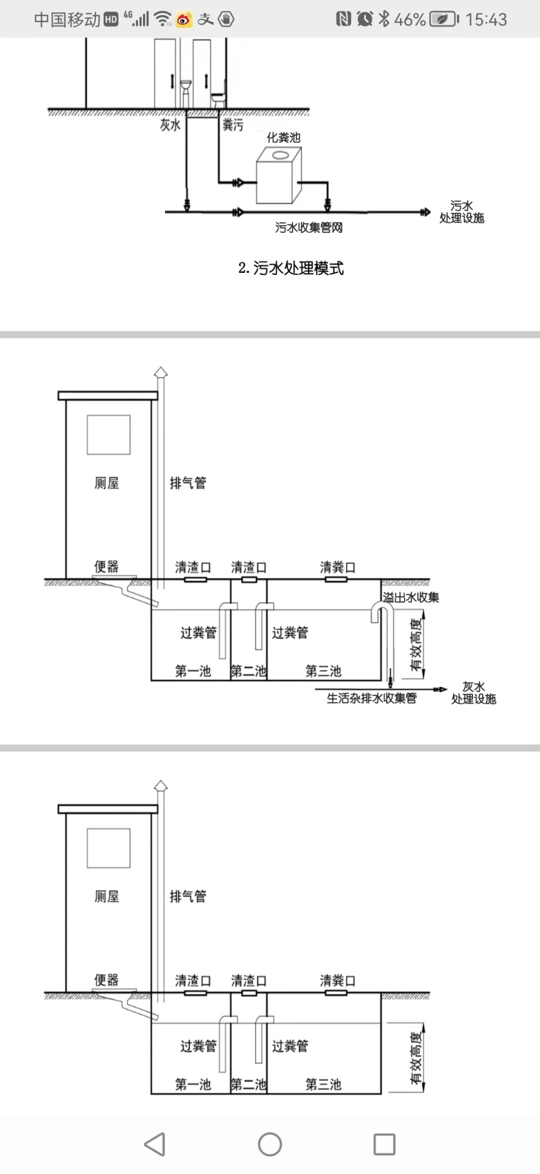

图2.2.1 三格式户厕结构示意图

2、适用场合

适用于污水收集管网服务范围外、具有粪肥利用需求分散农户水冲厕所的建设或改造。

3、建设改造技术要求

随着新一代农民的成长以及农民对城市生活包括水冲厕所带来的卫生安全和生活便利的向往，具有水冲厕所特性的三格化粪池厕所已成为分散农户最常用的厕所类型。三格式户厕的建设改造技术和运行维护应符合GB/T 38836和GB/T 38836。从厕所的卫生安全和生态环境安全角度，下列事项应给予重点关注：

（1）有粪肥使用需求的农户，厕所系统建设改造前应做好粪污和生活杂排水的分流工作，禁止将洗浴等生活杂排水排入化粪池。灰水宜结合生态庭院进行处理和资源化利用，禁止将未经处理的灰水直接排入庭院周边河流、水库等功能水体。

（2）无粪肥需求的分散农户，可以将粪污定期清运至集中资源化处理中心，也可以采取庭院湿地等方式就地消纳降解。前者应保障化粪池周边道路通畅，以满足粪污转运，粪污集中资源化处理中心的设施建设宜与种植大户、种植业经济合作组织相结合。

（3）采用节水型或微水冲坐便器或蹲便器，冲水量宜小于3L/（人·日），粪污在前两格的无害化时间不低于30天，第三格的贮存时间应根据当地用肥习惯而定，不低于30d。建议在第三格安装溢出水收集管道，将溢出水接入灰水处理系统，避免化粪池溢出水污染环境。

### 二、双翁（双格）式户厕

1、厕所系统组成及特点

双翁式户厕由厕屋、节水型便器、双翁式化粪池、粪肥资源化利用等单元组成。其中，双翁式化粪池是由过粪管联通的两个密闭粪池组成。双翁式厕所的卫生学原理与三格式厕所相同，新鲜粪便由进粪口进入前翁，利用粪便的厌氧发酵改变微生物的生存环境，杀灭病菌和虫卵，实现粪便的无害化处理；经过长时间的厌氧发酵，粪尿冲洗混合液将根据密度差异在前翁分为三层，上层为糊状粪皮，下层为块状或含有虫卵颗粒粪渣，中间层为比较澄清的粪液。发酵好的中间层粪液经过粪管溢流至后翁。

双翁式户厕结构相对简单，造价低，节水、抗冻，病原微生物灭活率高，蚊蝇蛆虫进入前瓮后在漏斗的作用下不易爬出，寄生虫卵下沉率高，后翁中腐熟的粪液可作为速效性液体粪肥施用，阻隔在前翁的粪渣经高温堆肥后也可用作有机肥施用。但是，翁的结构特殊，对施工技术要求高，农户自行清掏困难。

双翁式厕所系统结构示意见图2.2.2。双格式户厕是双翁式户厕的改进型，由前格、后格和过粪管组成，其结构示意见图2.2.3。双格式户厕除池体结构与双瓮式户厕不同以外，其它部分基本相同，改进后的双格式户厕避免了双瓮施工的弊端。

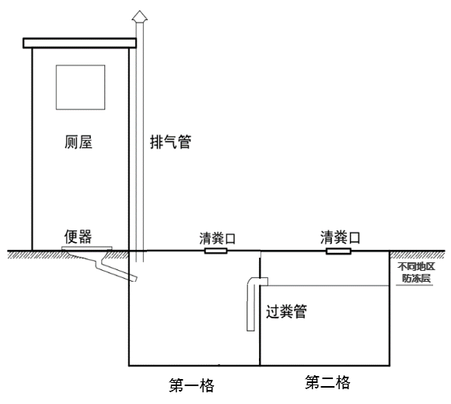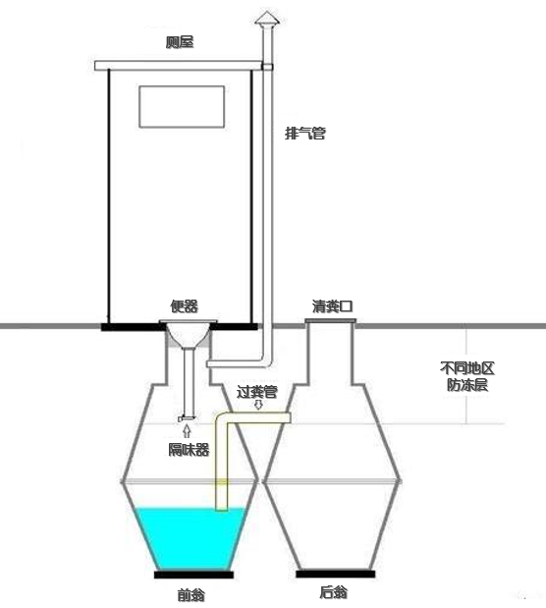

图2.2.2 双翁式厕所结构示意图图 图2.2.3 双格式厕所结构示意图

2、适用场合

适用于污水收集管网服务范围外、具有粪肥利用需求分散农户水冲厕所的建设或改造。

3、建设改造技术要求

双翁（格）式户厕的建设改造技术应符合《农村户厕户厕建设技术要求》《农村户厕建设规范》。从厕所的卫生安全和生态环境安全角度，下列事项应给予重点关注：

（1）同三格式户厕（1）。

（2）同三格式户厕（2）。

（3）采用节水型或微水冲坐便器或蹲便器，冲水量宜小于3L/（人·日），粪污在前瓮的贮存时间必须大于30天，腐熟后的粪液在后瓮的贮存时间应根据当地用肥习惯而定，不低于30d。

（4）高寒地区冬季气温低，需要防冻，且不需要取用粪肥，可适当增加瓮体埋深，加脖增高，扩大瓮容积，或增加瓮数量变成三瓮甚至更多瓮体的串联。

### 三、沼气池式户厕

1、厕所系统组成及特点

沼气池式户厕由厕室、畜圈、沼气池、粪肥资源化和能源化利用等单元组成。沼气池的种类较多，水压式沼气池较为常见，它由进料间、沼气池（池中又分料液混合发酵区和沼气储存区）、水压间、沼气导管、盖板等主要部分。水压式沼气池的工作原理是：伴随着沼气池内料液厌氧发酵产生的沼气，上部沼气储存区的压力逐渐增加，料液在沼气压力作用下被压至水压间；当农户因照明或沼气炉燃烧使用沼气时，沼气储存区压力下降，水压间的料液将再次返回至沼气池内。沼气池容积应根据农户家庭人口、畜禽养殖数量进行核算，常见3m3、6m3、8m3和10m3四种规格，一般情况下一头猪粪便入池可估算1m3有效容积。

沼气池式户厕可实现人畜粪便、有机垃圾的协同处理，对饲养4头猪的4口之家，可以选择容积为6m3的沼气池，产生的沼气可满足家庭照明和做饭所需，产生的沼渣和沼液可满足0.15~0.2hm2无公害瓜菜用肥。

水压式沼气池式户厕系统结构示意见图2.2.4。

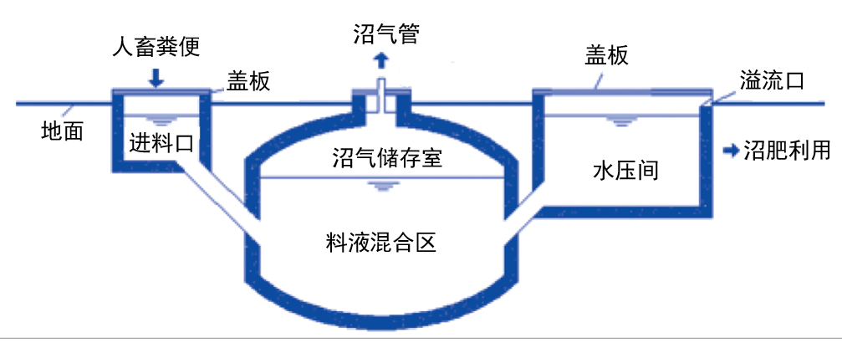

图2.2.4 水压式沼气池户厕系统结构示意图

2、适用场合

沼气池式户厕适用于家庭养殖农户厕所的建设与改造，养殖量应不低于3头猪当量。

3、建设改造技术要求

沼气池式户厕结构相对复杂，建设改造技术应符合《农村户厕户厕建设技术要求》以及GB/T4750、GB/T4752，由受过专业培训的而技术人员实施，维护管理应符合NY/T245，沼液沼渣综合利用符合NY/T206。从厕所的卫生安全和生态环境安全角度，下列事项应给予重点关注：

（1）厕所污水和生活杂排水采用分开收集模式，洗涤和厨房污水等生活杂排水应安装专管排放，不得进入沼气池。

（2）由于单户沼气池规模较小、产气不稳定，建议结合农村能源部门推广多功能大型沼气池，实现粪污集中处理，沼气项目经营企业负责户厕粪尿的集中清运。

### 四、真空厕所

1、厕所系统组成及特点

真空厕所系统主要包括真空泵站、真空罐、真空便器、真空管路及控制系统等部件。厕所系统采用真空保持式，当真空罐内真空度达到设定值后，真空泵停止工作，系统处于待机状态；当启动冲洗按钮或信号后，配套电磁水阀动作，便器内冲水，排污阀开启，便器内粪污以气吸形式过真空管道吸至真空罐内；真空泵将真空罐内的污物通过真空泵排放到黑水收集装置，最后排入市政排污管或粪污处理系统。待真空罐内的真空值降到设定的下限值时，真空泵再次启动直至真空达到设定值后停止工作，等待下次循环。真空厕所系统的节水及卫生学原理是在真空负压作用下，可以显著降低冲厕水量，每次冲厕仅需约1L的水；负压抽吸，减少了厕所系统的臭气逸散，解决了厕屋臭味等环境卫生问题。

真空厕所系统的冲厕抽力强、洁净效果好；排污管道尺寸小，不受地形影响，布置灵活，便于安装；压力输送，节约冲厕用水，粪污浓度高、养分充足，可制备优质有机肥。通常情况下，一套真空系统可服务100～20000用户，工作半径范围4～5公里。

真空厕所系统示意见图2.2.4。

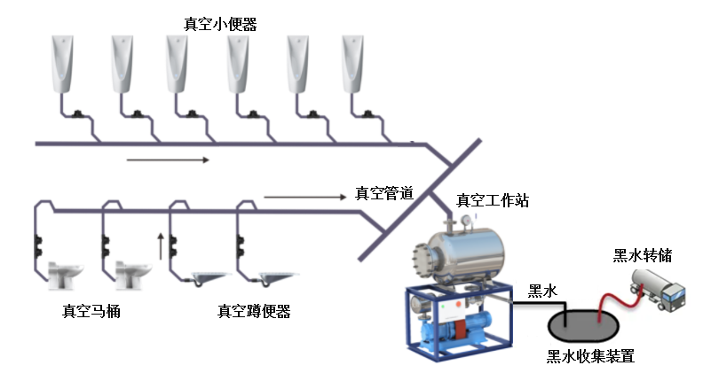

图2.2.4 真空厕所系统示意图

2、适用场合

真空厕所主要用于缺少冲厕水的环境，如民航客机、大型游船、旅客列车等。作为民用厕所时，可所用于居住相对集中、水资源短缺、地势起伏大的农村或风景旅游区，当用户达到2000～3000户后，通过规模效应和有机复合肥的生产，可以获得较好的环境效益和经济效益。

3、建设改造技术要求

（1）真空厕所系统采用真空保持式，对罐与泵、罐与罐之间连接的管道的密封性能和强度要求较高，当真空管路泄露，系统将无法保持真空度，导致真空泵频繁启动，系统无法正常运行。

（2）罐体壁厚应根据工作压力、材料性质、安全性和加工要求综合确定，料管、出水管、真空表、真空泵、止回阀、排污阀等附件的选型应严格按照设备设计要求进行。

（3）排污管道尺寸较小，易被异物堵塞排污不畅，甚至导致系统瘫痪，建议在便器汇总管前增加粪便粉粹机，严禁厕纸等粪污外的其他杂物进入厕所。

目前，真空厕所已在河北衡水岳良村、海拔4506米玉龙雪山冰川公园、东湖听涛景区等地有成功的建设和运行经验。

**第三节 干封厕所**

### 一、粪尿分集式户厕

1、厕所系统及特点

粪尿分集式户厕采用粪尿分离专用便器对粪尿进行分别收集。厕所系统由厕屋、粪尿分集式便器、灰桶、储尿桶、储粪池、粪渣资源化处理及利用等单元组成。其中，粪尿分离专用便器有两个排泄孔，前端为口径较小的排尿孔，通过排尿管与储尿桶相连；后端为口径较大的排便孔，排便孔有盖，下端与储粪池相连。粪尿分集式户厕的卫生学原理是将数量多且几乎不含病原体的尿液收集并储存在储尿桶中，通过稀释后就近资源化利用；将数量少、含病原体较多的粪便收集并储存在储粪池，如厕者将灰桶中草木灰等覆盖料撒向储粪池，被草木灰覆盖的粪便可以利用草木灰吸味、脱水、防蝇，形成干燥、偏碱性环境，再加上晒板吸热、排气管排湿，加速粪便干燥脱水，最终杀灭致病菌和寄生虫卵，实现粪便无害化。

粪尿分集式户厕技术简单，造价和运行成本低，管理方便，使用过程中不用水或用少量水（冲洗小便池），通过粪便干封，不产生黑水，环境友好，尿液和干化粪渣可作为土壤施肥。

粪尿分集式户厕系统结构示意及粪尿分集式便器见图2.3.1。

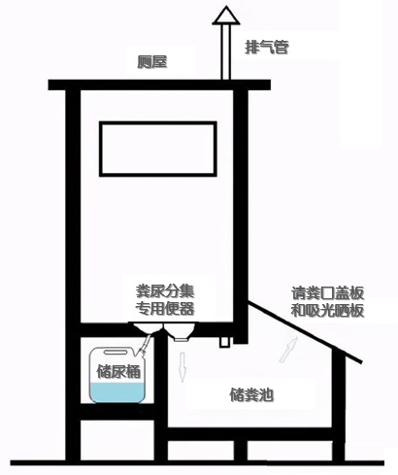

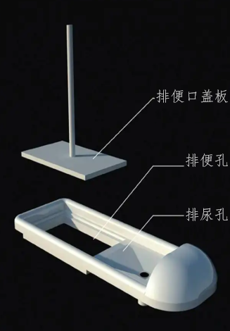

图2.3.1 粪尿分集式户厕系统示意及粪尿分集式便器

2、适用场合

适用于干旱缺水地区、地势起伏大的山地地区、冰冻时间较长的寒冷地区，尤其适用于具有充足草木灰或其他覆盖料资源、具有粪肥资源需求农户。

3、建设改造技术要求

粪尿分集式户厕的建设改造技术应符合《农村户厕户厕建设技术要求》《农村户厕建设规范》。从厕所的卫生安全和生态环境安全角度，下列事项应给予重点关注：

（1）厕屋内宜另设单独的男用小便器，储尿桶容积应根据如厕人数确定，应保证尿液存放7~10天。

（2）厕屋内配置灰桶或自动撒灰装置，便后向粪坑撒入2~3倍粪便量的覆盖料。粪便无害化时间与覆盖料有关，草木灰大于3个月，炉灰、锯末、庭院土等大于10个月。储粪池容积应不小于0.8m3。

（3）排气管是减少粪尿分集式旱厕臭味的重要部分，下端设置在储粪池顶板下，上端高度宜高出厕屋50cm，顶部应设置防雨罩。

（4）新厕使用前应在侧坑底部铺5~10cm草木灰或干燥的庭院灰土。建议贮粪池晒板为正反用沥青涂黑的金属板，有条件的可做成太阳能晒斑，外坡度45°为宜，加速粪便脱水干燥。

### 二、双坑交替式户厕

1、厕所系统组成及特点

双坑交替式户厕由厕屋、两个便器和两个互不相通但结构和规格完全相同的储粪池、粪渣资源化处理及利用等单元组成。每个便器对应一个储粪池，两个储粪池各设有一个排气管。两个便器及对应储粪池配套交替使用，当第一储粪池快满时，将其密封，同时启用第二便器和第二储粪池。处于密封状态的粪污，经过较长时间的密封堆沤，实现了无害化处理，粪渣清出后等待再次重新启用。

双坑交替式户厕有两种类型，一种是加土的旱厕模式，另一种是不加土的湿式厕所模式。加土旱厕双坑交替式户厕的卫生学原理是利用加土吸味除臭防蝇，通过堆肥发酵，实现粪污无害化处理。湿式双坑交替式户厕的卫生学原理与双翁式户厕基本相同，利用粪便的厌氧发酵改变微生物的生存环境，杀灭病菌和虫卵，实现粪便的无害化。

双坑交替式户厕是在我国西北地区农村传统旱厕基础上改进而来的卫生厕所模式，结构简单、造价和运行费用低，病原微生物灭活率高，使用过程不产生黑水，环境友好，可以得到优质底肥。

双坑交替式户厕系统示意见图2.3.2。

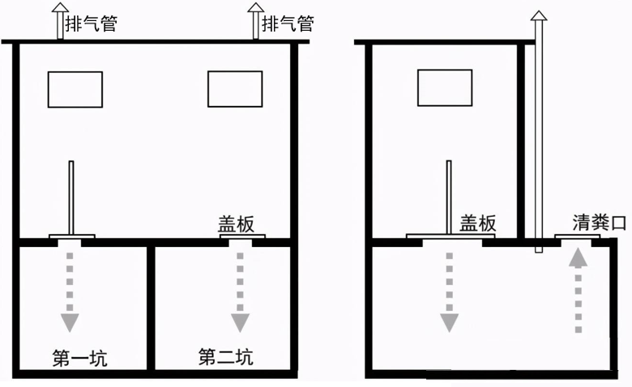

图2.3.2 双坑交替式户厕系统示意图

2、适用场合

适用于干旱、缺水及寒冷地区，特别是农耕中需要固体底肥的地区。

3、建设改造技术要求

双坑交替式户厕的建设改造技术应符合《农村户厕户厕建设技术要求》《农村户厕建设规范》。从厕所的卫生安全和生态环境安全角度，下列事项应给予重点关注：

（1）双坑交替式户厕不能完全消除臭味，不建议厕屋入室。

（2）储粪池容积与如厕人数有关，单池使用时间不低于半年，容积不小于0.6m3。

（3）储粪池排气管是减少双坑交替式旱厕臭味的重要部分，应设置在粪池顶板下，也可用三通连接方式使两个粪池共用一个排气管，排气管上端高度宜高出厕屋50cm，顶部应设置防雨罩。

（4）旱厕第一次启用前，应在储粪池底部铺5~10cm干细土；湿厕应先加适量水，确保粪便液化发酵需要。

（5）粪便封存时间不足半年，应采用高温堆肥方式进行无害化处理；如果是寒冷冬季封存，需进行二次堆肥处理。

### 三、阁楼堆肥式厕所

1、厕所系统及特点

阁楼堆肥式厕所由厕屋、便器、厕坑盖板、晒板、储粪坑、排气管、粪渣资源化处理及利用等单元组成。厕屋形似阁楼，建筑结构与粪尿分集式厕所的厕屋相似，但粪便和尿液不分离都排入储粪池，又叫单坑堆肥式厕所。阁楼堆肥式厕所的储粪池与厕所外部相通、通风良好，入厕后使用庭院土或垃圾混合物覆盖粪便吸味、除臭、防蝇，利用人、畜粪便与生活垃圾的自然搭配，人工调节储粪池混合物湿度与通风，类似在储粪池中建造成一堆堆肥，进行堆肥发酵，杀灭病原微生物和寄生虫卵，形成松软肥料。

阁楼堆肥式户厕是在我国西北干旱地区农村传统旱厕基础上改进而成，是一种好氧发酵模式厕所。储粪池可接纳厨余类有机垃圾、接纳庭院散落的畜禽粪便与灰土。使用过程不产生黑水，可以得到优质底肥，较好地满足卫生与生态的要求。

阁楼堆肥式户厕结构示意图，见图2.3.3。

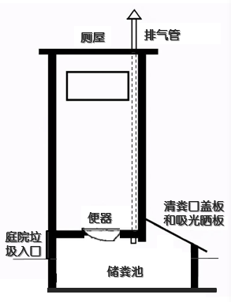

图2.3.3 阁楼式堆肥户厕结构示意图

2、适用场合

适用于有机废物多、干旱、少雨、太阳辐射强、日照时间长、蒸发量大的农村、牧区。

3、建设改造技术要求

阁楼堆肥式户厕的基本设施建设与粪尿分集厕所相同，区别是粪尿混合，建设改造技术应符合《农村户厕户厕建设技术要求》《农村户厕建设规范》。从厕所的卫生安全和生态环境安全角度，下列事项应给予重点关注：

（1）储粪池容积按储粪期一年计算，服务3~6人的户厕，储粪池容积宜控制在1.0~2.0m3。新厕使用前，应先在池底铺设大约10cm的干灰；便后向储粪池撒的覆盖土的量为粪便的2~3倍。

（2）堆肥发酵的设计关键在于储粪池的通风，通风管可制造成U字形、山字形等，选用直径6cm的聚氯乙烯管，在四周均匀打孔，孔经1cm，通风管与排气管相连。

（3）储粪池排气管是减少阁楼堆肥式户厕臭味的重要部分，贮粪池排气管的管径不小于11cm，排气管上端高度宜高出厕屋50~80cm，顶部安装防雨帽。

（4）通过调节储粪池的水分控制堆肥温度，不需要升温的时候保持储粪池内原料干燥，需要升温的时候适量加水增加湿度。

**第四节 新型卫生厕所**

### 一、循环水冲洗厕所

循环水冲厕所只需一次注水，厕所系统就能对粪尿及冲洗水进行处理并将得到的液体用作冲洗介质，实现便器冲洗和粪便排放的厕所。根据粪尿的处理模式，循环水冲厕所可分为粪尿单独处理和粪尿混合处理两种类型。图2.4.1为常见的粪尿混合处理循环水冲洗厕所流程简图。厕所污水通过预处理单元进行厕所污水的固液分离，水溶液进入污染物净化单元，净化和消毒后循环用作冲厕水，固体部分进入污泥干化槽，干化粪渣可作有机肥农用。

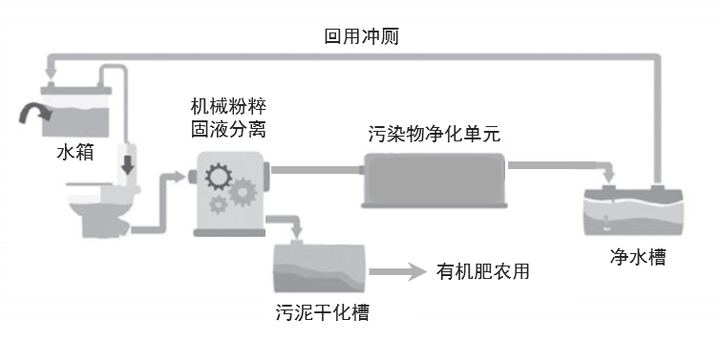

图2.4.1 粪尿混合处理式循环水冲洗厕所流程简图

循环水冲厕所突破了传统水冲式厕所对清洁水的依赖，适用于水资源紧缺、生态脆弱的乡村旅游景点等地区。

目前，循环水冲厕所大多处于研发或技术示范阶段，关键技术包括预处理单元、污染物净化单元和自动化运行控制模块。实际应用和管护中应着重关注以下问题：

（1）预处理单元通常包含机械粉粹、格栅、固液分离和水质水量调节等功能，应避免厕纸及杂物等进入厕所系统，影响预处理单元的运行效果。

（2）污染物净化处理单元是循环水冲厕所的关键技术，技术种类包括厌氧/兼氧/好氧的一体化多级生化处理单元、MBR膜生物反应器、电化学反应器、向处理设施中投加复合微生物菌剂的高效生物处理技术等等。

（3）粪尿单独处理时，尿液的处理技术可以采用浓缩法、电解法和渗透与反渗透法等；粪便堆肥方法有投加高效菌种的好氧堆肥或厌氧堆肥技术；太阳能加速粪便干化无害化技术。

### 二、打包厕所

打包厕所是一种用长筒塑料袋封装方式清理粪污的免水冲卫生厕所，由自动打包厕具、储粪箱、塑料打包袋等部分组成。通过可降解薄膜制成的包装袋包装粪便，由机械装置牵引并封闭包装袋；如厕者使用后，粪便随包装袋下移进入贮便桶内，厕具表面的包装袋更新，封闭装置再次封闭以避免异味排出，便后不用水冲洗；塑料袋用完时厕具会自动报警提示。当储粪箱储存一定数量的粪污后，需移位处理或加工，无害化处理后资源化利用。

打包厕所适用于缺乏供水设备的乡村公共厕所、乡村旅游景点、乡村临时场地或紧急避难场地。使用时，应定期或当储粪箱集满时清掏储粪箱；粪污应转运至专门的处理场所进行无害化处理处置或资源化利用。

### 三、泡沫封堵型厕所

泡沫封堵型厕所是利用少量水与发泡剂混合产生大量泡沫对便器和排污口进行封闭，防止便器臭味外泄，同时润滑管道使高浓度厕所污水顺利排入储粪池。高浓度厕所污水可在化粪池进行无害化处理，得到优质液体肥料；也可通过抽粪车转运至污水处理厂，经集中统一处理后达标排放；还可通过抽粪车转运至堆肥地点进行无害化处理和发酵，制作优质有机肥。

泡沫封堵型厕所具有视觉舒适，去臭节水等特点，采用抽粪车转运高浓度厕所污水时，转运量约为水冲厕所1/10，可以降低粪污的转运费用，可用于水资源紧缺、生态脆弱的乡村旅游景点等地区。

目前，泡沫封堵型厕所大多用于大型展会、农村生态旅游景区等。围绕泡沫封堵型厕所的研究大多聚焦于可生物降解、难以蒸发、高效持久封堵臭味的新型发泡剂的研发。

### 四、其他类型厕所

太阳能厕所：利用太阳能（也可配合温床和蒸发室），使粪便脱水和无害化，无害化粪便可直接外运作为肥料使用。

焚烧式自动处理厕所：该厕所包括粪尿分集式便器、循环水处理系统、粪便储存及运输系统、焚烧及废气处理系统。粪便高温灰化减量和彻底灭菌处理，尿液稀释后资源化利用或通过废水处理、循环利用。

# 第三章 乡村厕所粪污收集、处理及利用

**第一节 污水收集方式**

### 一、农户庭院生活污水收集

农户庭院生活污水收集系统包括化粪池、排水管、检查井等设施。化粪池可单户修建，也可相邻农户合建。收集方式分为分开收集和混合收集，新建和改建系统宜选择分开收集方式。

1、分开收集

农户庭院生活污水分开收集方式如图3.1.1所示。厕所粪污排入化粪池或储粪池进行无害化处理，生活杂排水经检查井排入室外。

分开收集方式适用于粪肥资源化利用的厕所系统，包括采用干封厕所的农户和有粪肥使用需求的水冲厕所农户的生活污水收集。

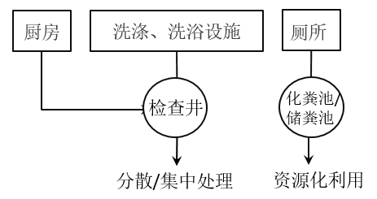

图3.1.1农户庭院生活污水分开收集

2、混合收集

农户庭院生活污水混合收集方式如图3.1.2和图3.1.3所示。

混合收集方式适用于粪污纳入生活污水处理的厕所系统。采用集中污水处理模式时，可采用图3.1.2收集方式，厕所粪污在化粪池经历变形变性处理后，汇入污水收集管道；采用分散污水处理模式时，应采用图3.1.3收集方式，厕所粪污需在化粪池经历无害化处理，该模式还可满足粪肥需求量小于产生量的农户的粪肥安全使用。

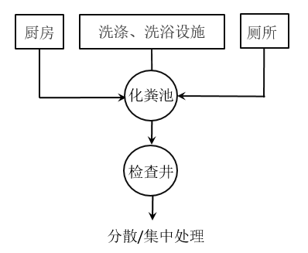

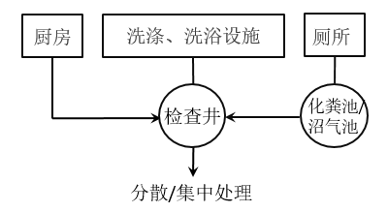

图3.1.2 农户庭院生活污水混合收集（Ⅰ） 图3.1.3 农户庭院生活污水混合收集（Ⅱ）

### 二、村庄生活污水收集

村庄生活污水收集系统包括接户管、支管、干管、检查井、提升泵站等等设施。农户庭院污水经接户管进入支管再汇入干管，如图3.1.4。

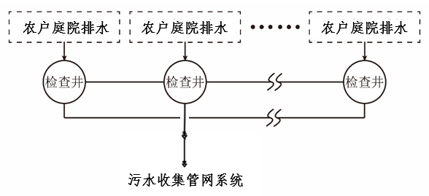

图3.1.4 村庄生活污水收集模式系统

**第二节 污水处理工艺及适用场合**

### 一、依托城镇污水处理厂集中处理

依托城镇污水处理厂进行乡村生活污水的集中处理，污水处理工艺同城镇污水处理厂，常见有A2/O工艺、A/O氧化沟+化学除磷等强化除磷脱氮工艺。

适用于城乡结合部、近郊区等有条件的地区，具备完整上下水道的乡村厕所粪污处理；还可用于不具备污水管网收集条件，通过抽排设备密闭转运的乡村厕所粪污处理。

### 二、村庄污水集中处理

依托或新建村庄集中污水处理厂进行农户生活污水的集中处理，适用于具备完整上小水道的整组整村或联户联村的厕所粪污处理，也可用于不具备污水管网收集条件，通过抽排设备密闭转运的分散农户厕所粪污的处理。

根据处理后污水的排放去向或回用要求，村庄污水处理可采用去除COD、SS或去除COD、SS，并强化氮、磷去除的工艺。

1、去除COD和SS

受纳水体为村庄附近无明确环境功能的自然沟渠，对出水水质要求一般，地方排放标准仅对COD和SS有明确要求时，可采用图3.2.1所示污水处理工艺。调节池可与厌氧生物膜单元合建；生态处理单元可采用人工湿地、或土地渗滤、或稳定塘等自然生物处理技术。

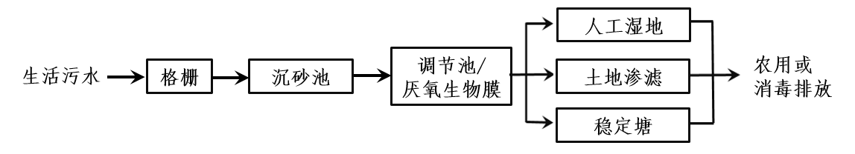

图3.2.1厌氧生物-生态处理工艺

厌氧生物膜-生态处理工艺是一种低成本、少维护的污水生态处理技术，建设和运行成本低，维护简单，还可利用人工湿地等生态单元营造环境景观。但，占地面积大。

2、去除COD、SS、NH3-N

对污水处理系统有明确NH3-N排放限值时，可采用如图3.2.2所示的厌氧生物处理-好氧生物/生态处理处理工艺。

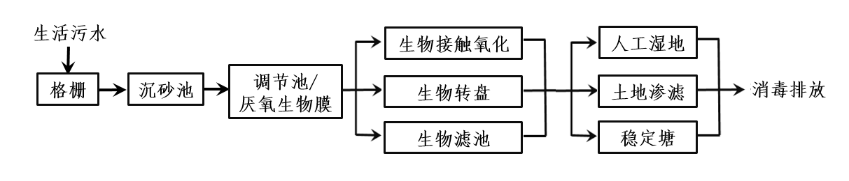

图3.2.2 厌氧生物处理-好氧生物/生态处理处理工艺

为降低好氧处理能耗，好氧生物处理单元可采用生物接触氧化或生物转盘或生物滤池等自然好氧生物技术，宜利用地势高差进行跌水曝气；好氧生物单元出水可接入人工湿地或土地渗滤等生态单元，进一步提高COD和NH3-N去除效率；人工湿地等生态单元应统筹环境的景观建设。

厌氧生物处理-好氧生物/生态处理处理工艺投资较省，抗水质水量冲击负荷能力强，对COD和NH3-N有较好的去除效果。但，占地面积大，需专人定期维护。

3、去除COD、SS、NH3-N、TN

污水处理系统有NH3-N、TN排放限值时，可采用图3.2.3所示的A/O生物接触氧化处理工艺。

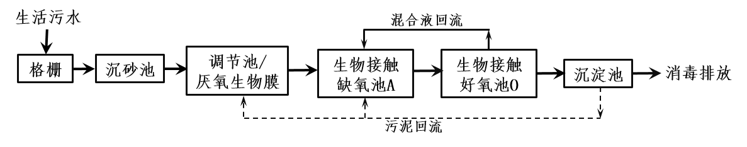

图3.2.3 A/O生物接触氧化处理工艺

A/O生物接触氧化单元包含缺氧生物接触氧化池、好氧生物接触氧化池和沉淀池，好氧池可采用电磁式鼓风机曝气。

A/O生物接触氧化处理工艺对COD、NH3-N、TN有较好的去除效果，抗水质水量冲击负荷能力强，但投资和运行费用较高，需专人运行维护管理。

4、强化除磷脱氮

村庄集中污水处理厂的受纳水体较为敏感时，应采用A2/O工艺、或A/O氧化沟+化学除磷等强化除磷脱氮工艺，也可在好氧池与沉淀池的过水通道内安装铝/铁电解除磷极板，进行电絮凝除磷。

### 三、分散农户污水处理

水冲厕所模式下的分散农户有两类，一类具有粪肥使用需求，采用严格的灰黑水分开收集模式，黑水经化粪池无害化处理后资源化利用，污水处理对象即灰水，如图4.2.1；另一类是不使用或不完全适用粪肥的农户，污水处理对象是如图4.2.2或图4.2.3所示的生活污水。

1、灰水处理技术

与生活污水相比，灰水通常具有较低的氮磷浓度，推荐采用图3.2.4所示的生态处理工艺，灰水经人工湿地或土壤渗滤生态处理系统后，出水满足GB5084要求，可用于庭院绿地景观或宅旁农田灌溉。

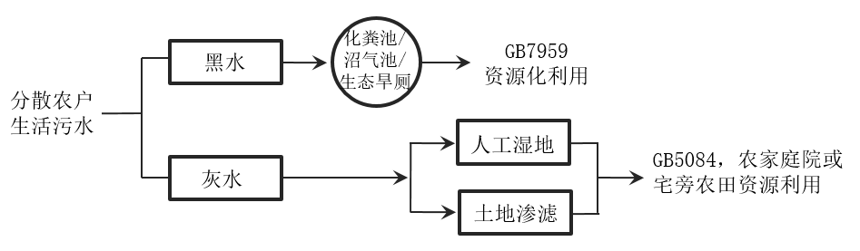

图3.2.4 散居农户灰水生态处理工艺

灰水处理工艺简单，建设和运行成本低，适用于安装节水型厕的农户的生活杂排水处理，也适用于干封或生态旱厕农户的生活杂排水处理。

2、生活污水处理技术

随着农村改厕工程的推进，具有水冲厕所特性的三格化粪池户厕已成为分散农户最常用户厕。根据GB7959，为满足粪便无害化卫生要求，粪污在化粪池停留时间大于30d，导致分散农户生活污水的C/N和C/P比值通常比城镇生活污水更低。

分散农户生活污水可采用图3.2.5所示的厌氧生物膜-生态处理工艺，出水能满足GB5084要求，可用于庭院绿地景观或宅旁农田灌溉。

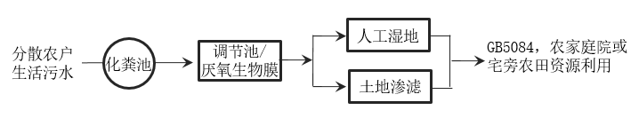

图3.2.5 散居农户生活污水厌氧生物膜-生态处理工艺

厌氧生物膜-生态处理工艺是一种低成本、少维护的污水生态处理技术，建设和运行成本低，管理方便，抗冲击负荷能力强，适用于农户分散生活污水处理，出水满足GB5084要求，可用于庭院绿地景观或宅旁农田灌溉。

**第三节 堆肥技术及适用场合**

### 一、分散农户粪渣就地堆沤

1、自然堆肥

首先夯实地面，铺9~10 cm的干细土或泥炭吸收肥液；然后铺一层未铡短的农作物秸秆或杂草，再在其上铺15~20cm铡碎为6~10cm的秸秆、杂草蘑菇渣等辅料，洒施适量粪渣，用尿素（0.4kg）兑水洒在上面，使堆料含水率为60~80%，依次重复堆积，堆好后及时用稀泥巴掩盖拍实封堆，提高堆内温度、防止水分蒸发、减少氨挥发损失。

自然堆肥过程中，堆体温度50°C以上的时间不应少于7d或45°C以上的时间不少于14d，堆体下陷后再保持3~5天翻堆降温。翻堆后，应注意加水搅拌均匀，进行熟化处理。

自然堆肥实现了粪渣、粪皮和沼渣的就地堆沤、就近利用。堆肥工艺简单，适用于分散农户粪渣及非规模化畜禽养殖粪便的协同处理。

2、平地式堆肥

首先在堆底挖“十”字形通气沟，深宽各15cm，然后铺一层25~30cm农作物秸秆或杂草，防止堵塞通气沟；再在其上掺一层人畜粪尿、一层石灰或草木灰，依次重复加秸秆杂草（切碎）、人畜粪尿、石灰或草木灰至堆高1.2~1.5m（也可以将堆料混合后堆积，堆料中人粪尿以20~40%为宜）。堆料时每隔1m在通气沟上插一根竹竿或木棍，堆好后用20~30cm细土掩盖拍实或用湿泥密封。

堆后1~2天泥封稍干后，拔出竹竿或木棍，形成通气孔，每周应加水保持堆料润湿，对内温度上升快速且稳定，腐熟时间约30d。

平地式堆肥实现了粪渣、粪皮和沼渣的就地堆沤、就近利用。堆肥工艺简单，投资和运行成本低，操作难度小，适用于分散农户粪渣及非规模化畜禽养殖粪便的协同处理。

3、半坑式堆肥

在平地挖深度约1m的坑，坑的大小由堆料的数量决定。在坑底挖深宽各15cm的“十”字形通风沟，南北向通风沟一直从侧壁延伸至地面。在底部十字交叉处插竹竿或木棍，然后将堆料填入并泥封，堆料成分和堆积方法与平地式堆肥相同。

半坑式堆肥模式适用于北方冬春季气温较低时节堆肥。

### 二、规模化集中堆肥处理

1、翻堆条垛式堆肥

将预处理混合均匀的堆料堆成长10~15m、宽2~4m、高1.5~2m的条垛或其他形状的堆体，采用翻堆方式为堆肥过程补给氧气，翻堆频率大约为每周2次，当温度超过65℃时要增加翻堆频率，整个堆肥过程需6~12周，加入发酵剂后可缩短发酵时间。翻堆条垛式堆肥可采用人工或机械方式定期翻堆，大规模条垛堆肥宜采用移动设备进行机械翻堆，翻堆频率宜为每天1次，堆体温度达到55℃后，堆肥维持时间不得少于15d。

翻堆条垛式堆肥投资少、运行成本较低，操作难度低，堆肥时间长、占地面积大、臭味控制差，受气候条件影响大。适用于偏远地区乡村厕所化粪池收集转运粪渣的集中堆肥处理、以及规模化畜禽养殖粪便的堆肥处理。

2、通风静态条垛式堆肥

将经过预处理的粪渣和辅料混合物堆成宽3m、高1~1.2m、长由堆料的数量决定。条垛底部铺设15~23cm的腐熟堆肥、草炭或秸秆等，条垛顶部覆盖15cm厚的腐熟堆肥、草炭或秸秆。在条垛的底部或中间每隔30~45cm铺设一根多孔通风管，多孔通风管的管径100mm、孔经12mm、孔间距300mm。多孔通风管可采用自然通风方式进行被动通气好氧堆肥，也可与风机相连，为堆体强制供氧。

通风静态堆肥过程不进行物料翻堆，能更有效地确保堆体达到高温灭活病原菌，堆肥周期缩短。投资和运行成本低，操作难度较低，臭味控制较好。适用于乡村厕所化粪池收集转运粪渣的集中堆肥处理、以及规模化畜禽养殖粪便的堆肥处理。

3、槽式堆肥工艺

槽式堆肥是一种将强制可控通风与定期翻堆相结合的机械化堆肥工艺，包括发酵槽、翻堆机、底部通气系统、温度传感控制单元等。根据粪渣处理量和翻堆机型号确定槽的尺寸，一般槽宽2~10m，槽高1~2m，槽式堆肥维持时间不得少于7d。

槽式堆肥系统最大优点就是堆肥周期短、占地面积小、处理量大、产品质量稳定、臭气可收集处理等。但机械投资和运营成本较高，技术要求较高，操作相对复杂，适用于大型堆肥厂的工厂化堆肥。

4、反应器堆肥工艺

反应器堆肥是将预处理调配好的堆料置于集进出料、曝气、搅拌和除臭为一体的封闭式反应器内进行好氧发酵的一种机械化自动化堆肥工艺。反应器堆肥设备按进出料方式分为动态反应器和静态反应器，动态反应器包括筒仓式、滚筒式、箱式等类型，静态反应器主要包括箱式和隧道式等类型，反应器堆肥维持时间不得少于5d。

反应器堆肥工艺具有就地处理、发酵周期短、占地面积小、自动化程度高、臭气易控制等优点，其缺点主要包括处理量有限、投资运营成本较高。

**第四节 粪肥资源化利用技术**

### 一、液体肥料

液体肥料包括粪尿分集式户厕尿液、沼气式户厕沼液、灰黑水分开收集模式下的三格或双翁化粪池的第三格储粪池或后翁粪液。液体肥料可做追肥施用，可采用泼施、喷施、管灌、滴灌、沟灌、注射式深施等技术施用，使用方法和施用量核算方法参见NYT 2065和GB/T 25246。

1、尿液

鲜基尿液中全氮、磷（P2O5）、钾（K2O）的浓度分别为0.6%、0.1%、0.2%，成人每年排泄的尿量约500kg。尿液中80%~90%的氮以尿素形式存在，在尿素酶作用下可快速分解为氨和二氧化碳，是一种速效性氮肥。为减少尿氮损失及臭味，尿液需避光、相对低温与密封的条件保存，尽快使用。

正常情况下，尿液加水稀释3~5倍后可直接使用，宜采用泼施、喷施、沟施等多样化施用方式。

尿液含有刺激种子发芽的生长素，浓度为5~30%的尿液可做浸种液。不同作物的浸种时间不同，如30%尿液浸种时，棉花种2小时、大蒜种10~15小时、玉米种12小时。

2、沼液

沼液呈棕褐色或黑色，pH值为6.8~8.0，水分含量为96%~99%，沼液的养分（全氮+P2O5+K2O）含量受发酵物料影响，差异较大，含量不低于0.2%。施用沼液浓度视农作物品种、生长期和气温而定，一般需要加清水稀释。

沼液宜采用泼施、喷施、沟施等多样化施用方式。沼液的还田限量应以生产需要为基础，以地定产、以产定肥。核定还田施用量时，以氮为限量依据，磷素不足时补充磷肥。施用量核算方法参见GB/T 25246。

沼液可做叶面肥。叶面喷施时，应澄清、过滤，以叶面为主，从叶面背后喷施。喷施时间，春秋季节宜在上午露水干后进行；夏季以傍晚为好，喷施时间宜在晴天的早上或傍晚。

沼液叶面喷施可防止农作物病虫害。沼液还可用作农作物种子浸种、制作无土栽培营养液，参见NYT2065。

3、粪液

成年人年排泄物中含氮5.2kg、磷（P2O5）2.5kg、钾（K2O）1.1kg。进入化粪池污水的总养分（全氮+P2O5+K2O）含量与冲厕水量和进入化粪池污水类型相关，采用0.5/1L、1/2L、3/6L节水便器、且灰黑水分开收集，分别为0.48%、0.28%、0.11%。经化粪池无害化处理后，粪液总养分含量约0.26%、0.18%、0.08%。采用灰黑水混合收集的化粪池出水总养分约0.03%，因养分不足，不宜做肥料使用或添加其他肥料进行补充。

粪液宜作追肥使用，使用方法同沼液，也可进行灌溉施用。灌溉施用时气味大，应选择远离周围邻居和繁忙交通道路的位置，还要避免风向或者热湿天气。粪液的还田施用量以粪液氮为限量依据进行核定。

### 二、固体肥料

从化粪池定期清出的粪渣、粪皮，沼气池的沼渣，干封生态旱厕的固体粪渣，作为粪肥资源化利用前，应进行堆肥化处理，充分腐熟并杀灭病原菌、虫卵和杂草种子。

因粪便的收集、储存、处理方式不同以及辅料种类差异，固体肥料中营养元素含量差异较大。施用时应满足作物对营养元素的需要，适量施肥。施用前应分别对粪肥中全氮、全磷、以及还田地块土壤中的有效氮、有效磷等指标进行测定，施用量以固体肥料中磷为限量依据，氮素不足时补充氮素。施用量核算方法参见GB/T 25246。

固体肥料宜作基肥。可采用撒施、条施（沟施）、穴施、环状施肥（轮状施肥）、根外追肥等技术施用，露地施用时应避开雨天，施入农田后应在24h内翻耕入土或进行覆盖，不应裸露于地表。施用方式参见GB/T 25246。

# 第四章 厕所系统建设改造模式及适用性模式选择

**第一节 基本原则**

### 一、卫生安全原则

厕屋整体结构完整，室内清洁，基本无臭、无蝇，粪便中病原体得到有效去除和杀灭，达到粪便无害化卫生要求，禁止厕所污水直接排入水体，禁止粪污直接还田利用，确保卫生安全。

### 二、厕所系统模式选择原则

粪污处理或资源化利用方式决定厕所模式。倡导宜水则水、宜旱则旱，水厕入室、旱厕入院，鼓励选用微水冲节水型便器和粪尿分集式干封厕所，支撑粪肥资源化利用。

### 三、粪污处理技术选择原则

充分利用现有基础设施，结合经济发展、地形地貌和环境承载力，因地制宜选择污水处理或堆肥处理模式，选择运行费用低、管护简便的适用污水处理技术，鼓励尾水还田利用。

### 四、生态环境安全原则

污水排放应满足环境功能水体要求，符合地方或国家污水排放标准限值规定；粪肥资源还田利用应科学用肥、规范用肥，避免土壤NP养分过量积累，影响生态环境健康和可持续发展。

**第二节 建设改造共性技术要求**

### 一、厕屋单元

结构完整、高度适宜，有门、有顶、有墙、有窗，地面硬化，内置照明和洗手设施，通风良好，基本无臭，无粪便暴露、无蝇。厕屋面积≥1.2m2。应根据各地地理气候条件，确保如厕舒适方便。

厕具产品和建筑材料、预制型产品应当坚固、耐用、结构安全，有利于卫生清洁与节能环保，经材质检测和卫生评价符合技术要求；冲水便器应选用微水冲节水型便器。

厕屋单元的设计建造、使用维护应符合GB 50096、GB19379、全爱卫办发〔2018〕4号文的规定；陶瓷类卫生器具的材质应符合GB/T6952的规定，非陶瓷类卫生器具的材质应符合JC/T2116的规定。

### 二、化粪及储粪单元

水冲厕所化粪池或干封厕所储粪池应不渗、不漏、密闭有盖、无粪便暴露，容积应符合同类厕所模式要求。化粪池或储粪池的周边应具有足够的清掏空间和通道，地下部分出口必须设置盖板，方便维护和出粪清渣，保证安全。

厕所污水在化粪池的停留时间与粪污处理或利用方式相关。采用污水集中处理模式时，根据CJJ124，化粪池停留时间可取24～36h；采用污水分散处理模式时，根据GB7959，化粪池停留时间不应小于30d；采用粪肥资源化利用模式时，化粪池总容积包括粪污无害化和粪肥贮存两部分，总停留时间应不低于60d天。没有采用灰黑水分开收集的水冲厕所，化粪池上清液总养分含量低，不宜做液体肥料，必须进行严格水处理。

干封厕所储粪池容积与如厕人数、干封材料、粪渣清掏周期有关。通常情况下清掏周期可按1年计，粪尿分集式户厕储粪池容积应大于0.8m3、双坑交替式户厕单坑容积应大于0.6m3、阁楼堆肥式户厕储粪池容积宜控制为1.0~2.0m3。

### 三、粪污处理单元

粪污处理对象特指水冲厕所化粪池出水和定期清掏化粪池产生的粪渣（皮）以及生态旱厕的干化粪便。禁止将未处理或处理不达标的粪污排入鱼塘、沟渠、河流、水库等功能水体，粪污处理单元应远离水源及其他敏感水体，避免建设在低洼和积水地带，防止水源地和水体水质污染。

农村生活污水应优先选择运行费用低、管护简便的治理技术，因地制宜推进分散处理、集中处理与纳入污水管网统一处理，鼓励散居农户在自家庭院或者宅旁采用人工湿地、土壤渗滤等生态处理技术，结合生态庭院建设实现散居农户生活污水处理和资源化利用。

粪渣、粪皮、沼渣、卫生旱厕粪污等应优先选择就地堆沤腐熟技术、就近就农消纳；也可定期收集转运至集中处理点再处理利用。从化粪池或储粪坑中清掏出来的粪皮粪渣等固态污物应及时转运至堆肥处理场，临时堆放点应做好避雨防渗措施。

粪污无害化处理应达到GB7959卫生要求，沼液产品应满足GB/T40750质量要求，堆肥产品应满足NY/T3442质量要求，农田灌溉时水质应满足GB5084，排放到地表水环境时应满足地方或国家污水排放标准。

### 四、资源化利用单元

粪便或粪渣作为粪肥资源化利用时应充分腐熟，禁止直接使用未经无害化处理的粪便。

按照以地定产、以产定肥的原则，科学用肥、规范用肥，避免土壤NP养分过量积累。固体粪肥的施用量以磷为限量依据，液体粪的还田限量以氮为限量依据。为控制农田沿岸水体的富营养化，建议施肥中磷含量（以P2O5计）不宜超过22kg/hm2，在功能水体河岸设置5~30m生态拦截防护绿地。

液体肥料可采用泼施、喷施、管灌、滴灌、沟灌、注射式深施等施用技术，固体固体肥料宜做基肥、液体肥料可做基肥也可做追肥施用。肥料可采用撒施、条施（沟施）、穴施、环状施肥（轮状施肥）、根外追肥等技术施用，使用方法和施用量核算方法参见NYT 2065和GB/T 25246。

**第三节 厕所系统模式及适用性模式选择**

### 一、厕所系统模式

1、粪肥资源化利用厕所系统

粪肥资源化利用厕所系统如图4.3.1所示，包括节水型厕所或干封厕所、粪污无害化/资源化处理、粪肥资源利用。

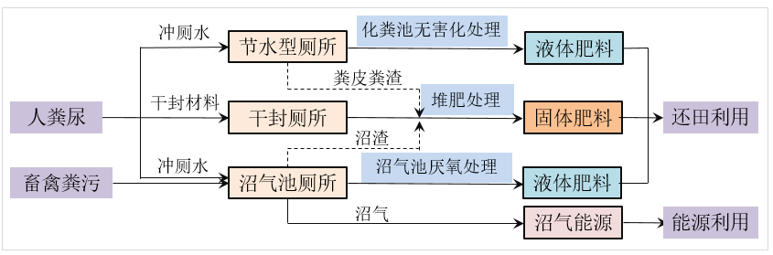

图4.3.1粪污资源化利用厕所系统

选择粪肥资源化利用厕所系统的农户，必须配套选用灰水和黑水分开的生活污水收集模式，灰水采用图3.2.4处理工艺模式进行处理排放或资源化利用，严禁洗浴污水进入节水型厕所的化粪池或干封厕所的储粪池，禁止将未经处理生活杂排水直接排入庭院周边河流、水库等功能水体。

2、污水处理厕所系统

污水处理厕所系统包括生活污水分散处理厕所系统和生活污水集中处理厕所系统。

生活污水分散处理厕所系统如图4.3.2，包括厕屋、节水便器、化粪池、生活污水分散处理装置、尾水资源利用。

生活污水集中处理模式厕所系统如图4.3.3，包括厕屋、节水便器、化粪池、污水收集管网、城（镇）污水处理厂、尾水排放或资源利用。

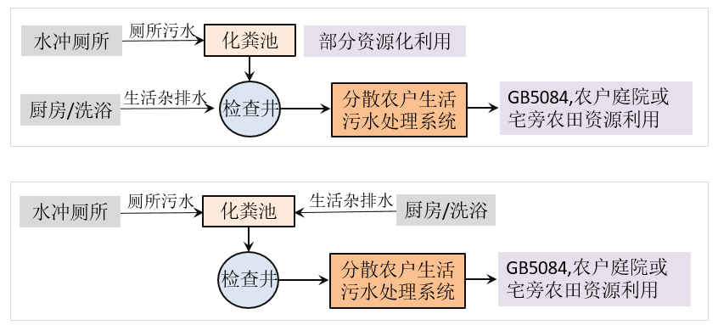

图4.3.2生活污水分散处理厕所系统

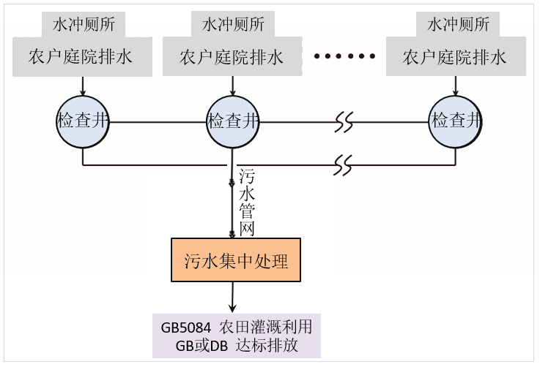

图4.3.3 生活污水集中处理厕所系统

### 二、厕所系统适用性模式选择

1、粪肥资源化利用厕所系统的选择

具有粪肥使用需求的散居农户和粪污统一清运、集中资源化处理的村社农户宜优先选用粪肥资源化利用厕所系统。

（1）无下水道管网的散居农户，宜选用节水型厕所或干封厕所，粪便污水或干封粪便经无害化处理或堆肥发酵处理后，就地就近资源化利用。

（2）干旱缺水、高寒边远地区的分散农户，宜选用干封厕所，固体粪便由农户自清自管，就地发酵制肥利用。

（3）乡村集中居民点或村社，结合种植园区、种植大户对有机肥的需求，由管护机构定期集中清运粪液或粪渣，通过专业公司的无害化和资源化处理，结合畜禽养殖粪污处理生产有机肥产品或沼气能源。

2、纳入生活污水处理厕所系统的选择

城市化发展进程较快、缺乏农田消纳粪肥资源的城郊乡村，宜选用生活污水处理厕所系统。其中：

（1）无下水道管网地区没有或少量粪肥使用需求农户，宜选用散居农户生活污水处理的厕所系统。

（2）具备并入城镇上下水管网条件的城市近郊地区，具备完整上小水道的整组整村或联户联村的农户、采用抽排设备密闭转运集中处理的分散农户，宜选用生活污水集中处理模式厕所系统。

# 附件：指南引用文件

下列文件对于本指南的应用是必不可少的。凡是注日期的引用文件，仅所注日期的版本适用于本文件；凡是不注日期的引用文件，其最新版本（包括所有的修改单）适用于本文件。

GB 7959《粪便无害化卫生要求》

GB 19379《农村户厕卫生规范》

GB 50096《住宅设计规范》

GB/T 31436《节水型卫生洁具》

GB/T 6952《卫生陶瓷》

JC/T 2116《非陶瓷类卫生洁具》

GB 50015《建筑给水排水设计规范》

GB 50014《室外排水设计规范》

GB 50141《给水排水构筑物施工及验收规范》

GB/T 31962《污水排入城镇下水道水质标准》

GB 5084《农田灌溉水质标准》

HJ 574《农村生活污染控制技术规范》

CJJ 124《镇（乡）村排水工程技术规程》

GBT 38838《农村集中下水道收集户厕建设技术规范》

GB/T 38836《农村三格式户厕建设技术规范》

GB/T 38837《农村三格式户厕运行维护规范》

GB/T 4750《户用沼气池设计规范》

GB/T 4752《户用沼气池施工操作规程》

NY/T 2451《户用沼气池运行维护规范》

NY/T 2065《沼渣沼液使用技术规范》

NYT 2065《沼肥使用技术规范》

GB/T 25246《畜禽粪便还田技术规范》

GB/T 40750《农业沼液》

NY/T 3442-2019《畜禽粪便堆肥技术规范》

国卫办规划函[2019]667号《农村户厕户厕建设技术要求》

全爱卫办发[2018]4号《农村户厕建设规范》